Mi nombre es Melanie Janetzy Sánchez Estrada nací el 20 de noviembre 2008 en Guadalupe Zacatecas tengo 15 años me gusta mucho andar en moto pues me empezó a gustar porque a mi papá le gustan y ha tenido varías, también me gusta hacer lo de bisutería como hacer pulseras tejidas o normales pues mi mamá antes hacía eso y me enseñó comparto mucho tiempo con mis 3 hermanos jugando y cuidándolos soy una persona responsable pues me gusta hacer las cosas bien, ser ordenada y respetuosa.

Voy muy bien en mis estudios siempre he tratado de ser una buena alumna, aunque casi no se me da socializar tanto pues me da vergüenza casi todo, pero ya cuando tengo confianza soy normal y no tengo tanta vergüenza me gusta bailar, pero me da pena que me vea la gente cambiando de tema unas de mis metas que tengo por ahora es seguir con mis estudios para sacar una carrera tener un trabajo y cómprame otra moto ya tengo una, pero quiero seguir teniendo más. Me gusta ir a griegos donde viven mis abuelos de parte de con mi mamá pues hago muchas cosas y vamos al monte a cortar tunas o a las parras y me la paso muy bien casi siempre voy todos los sábados desde la mañana hasta que oscurece y me voy para mi casa o salgo un rato a la calle después de ahí.

Esta es mi amiga Natalia la cual aguanto todos los días porque está conmigo en el mismo salón me caen bien, pero a veces aburre porque sí.

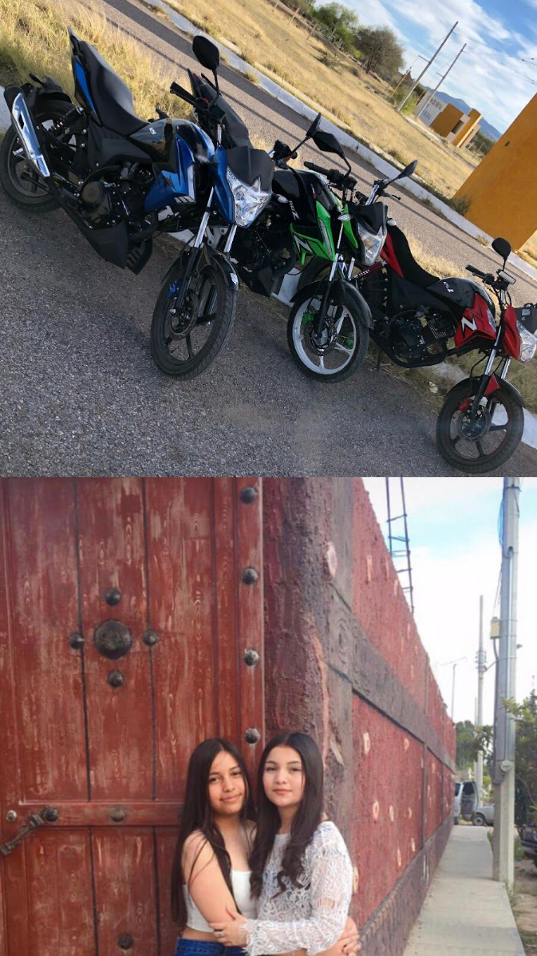

[Instagram](https://www.instagram.com/lani_sanchez27/profilecard)

|  |  |  |  |  |  |
| --- | --- | --- | --- | --- | --- |
| Hora | Lunes | Martes | Miércoles | Jueves | Viernes |
| 8:00 | EF | Mate | Ingles | Humanidades | Mate |
| 8:50 | Mate | LC | Tutoría | Mate | Humanidades |
| 9:40 | Ingles | Humanidades | Ecosistemas | EDS | LC |
| 10:30 | Recreo | Recreo | Recreo | Recreo | Recreo |
| 11.00 | Capa | Capa | LC | Capa | Danza |
| 11:50 | Capa | Capa | Humanidades | Capa | Ecosistemas |
| 12:40 | Capa | TC |  | TC | TC |
| 1:30 | Humanidades |  |  | Ecosistemas | Ingles |
| 2.20 | Ecosistemas |  |  |  |  |